Додаток 1

до рішення виконавчого комітету Фастівської міської ради

від ____ 2022 року № ________

**Фото місця розміщення об‵єктів зовнішньої реклами за адресою:**

**пров. А. Саєнка1/3, м. Фастів, Київська обл.,**

**ФО-П Войцехівська С. М.**

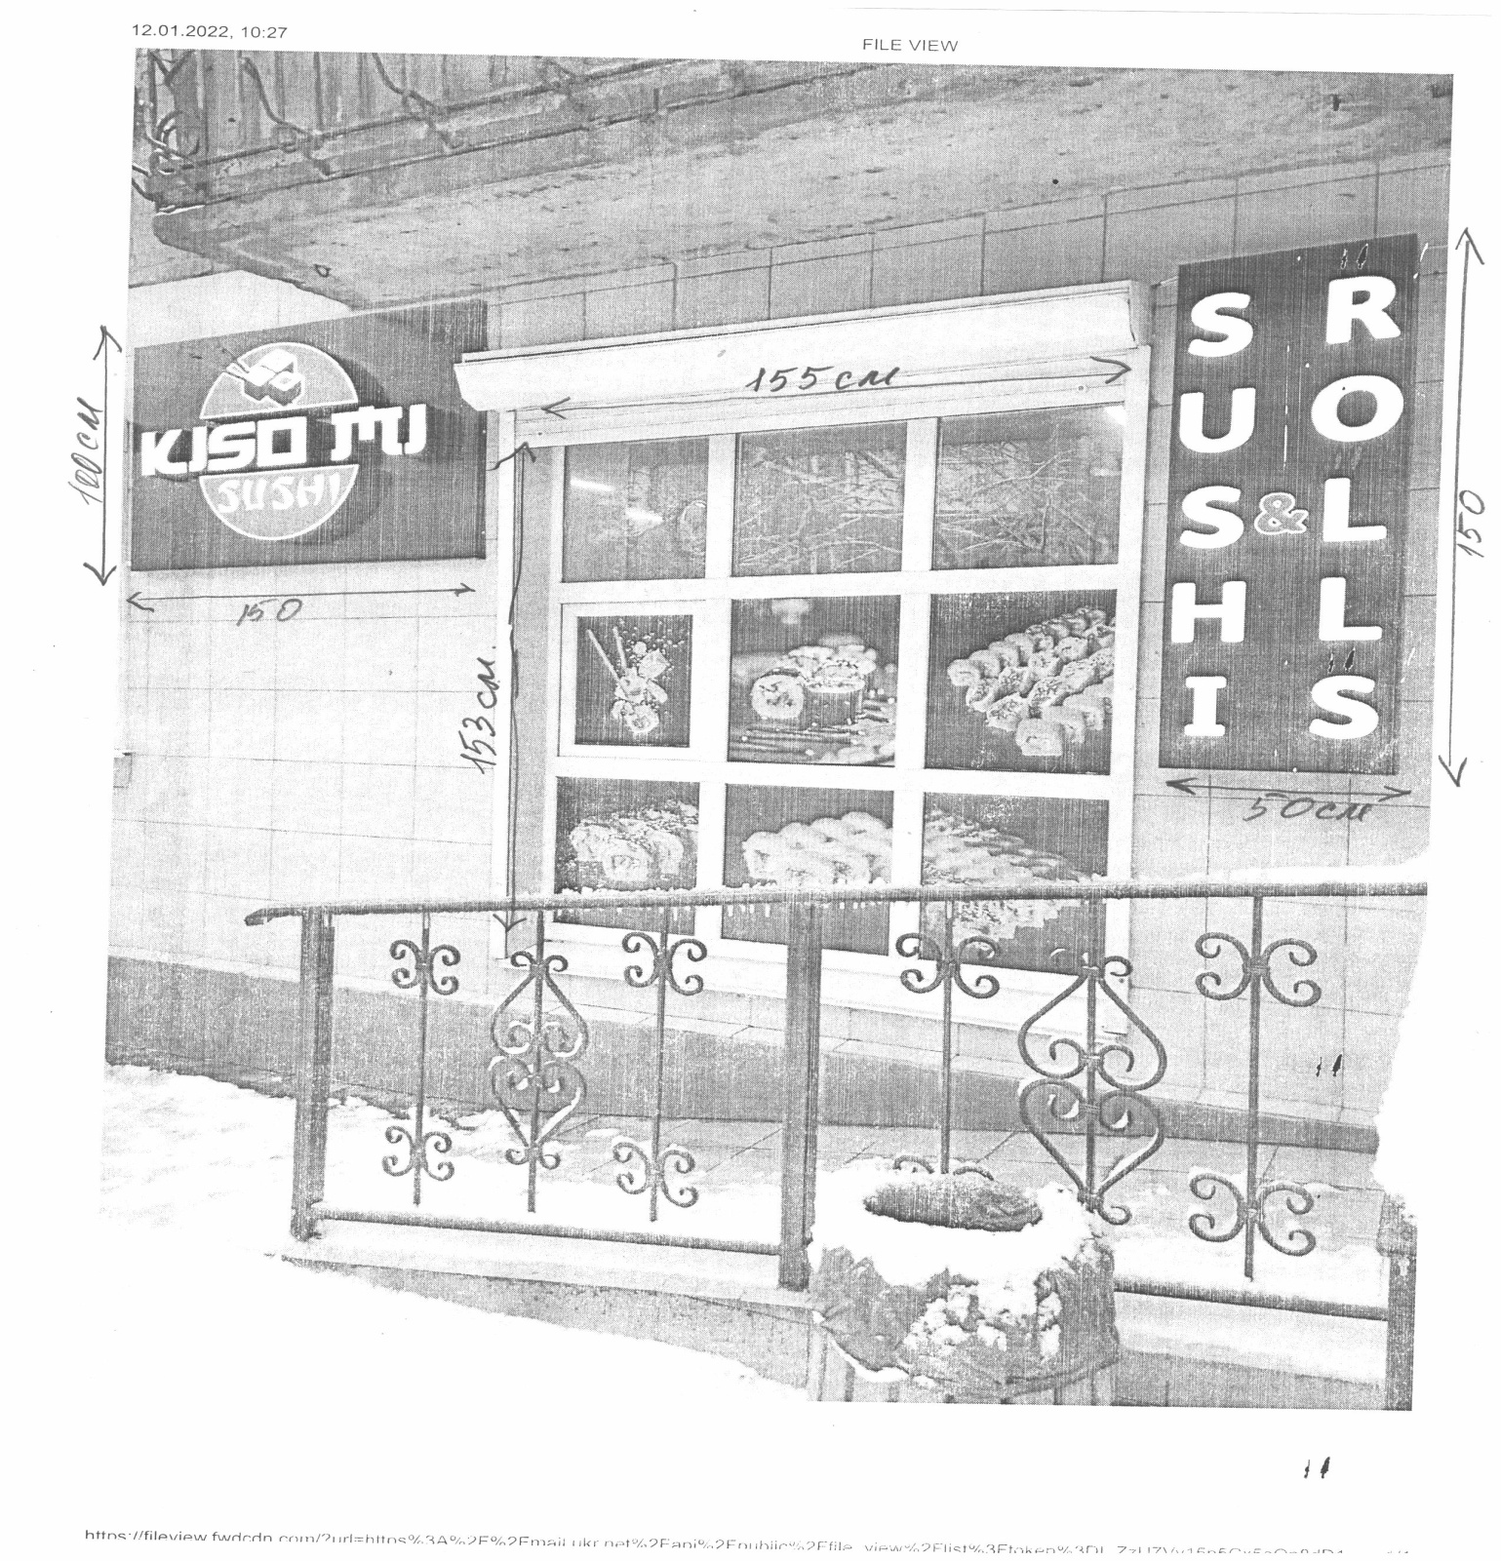

**Керуючий справами (секретар)**

**виконавчого комітету Леся ТХОРЖЕВСЬКА**